LEVANTAMIENTO DE SUELOS EN LA FINCA SANTA ELENA DEL MUNICIPIO DE DOLORES TOLIMA BAJO UN ENFOQUE ETNOEDAFOLÓGICO.

Elaborado por: Andrés Felipe Alcalá Zapata
Estudiante de Ingeniería Agronómica

Entregado al productor: Hugo Hernández
Asociación Café Frutos del Bosque Dolores Tolima
2024
ÍNDICE

GLOSARIO 3
INTRODUCCIÓN 5
METODOLOGÍA. 6
RESULTADOS 7
CONCLUSIÓN 13
REFERENCIAS BIBLIOGRÁFICAS 14

GLOSARIO
Agregados: se refieren a partículas de arena, limo, arcilla y además de materia orgánica que se agrupan formando estructuras grandes o pequeñas y estables dentro del suelo. Estos agregados son esenciales para la salud del suelo, ya que mejoran su estructura y capacidad de retención de agua, facilitan el flujo de aire y nutrientes, y promueven un ambiente propicio para el crecimiento de las plantas. La formación y estabilidad de estos agregados son influenciados por factores como la actividad microbiana, la materia orgánica presente, la textura del suelo y las prácticas de manejo agrícola, y son fundamentales para optimizar la producción agrícola y conservar la calidad del suelo a largo plazo.
Coloides: Son partículas pequeñas de tamaño inferior a 2 micrómetros, desempeñan un papel crucial en sus propiedades físicas y químicas. Estos coloides, que incluyen arcillas, materia orgánica y óxidos de hierro y aluminio, tienen una gran superficie específica y cargas eléctricas que les confieren la capacidad de retener agua y nutrientes, influyendo así en la disponibilidad de estos para las plantas.
Drenaje externo: Esta relacionado con el movimiento del agua sobre la superficie del suelo, de la capacidad que puede tener un terreno para eliminar el exceso de agua que se acumula en su superficie y depende en gran medida de la pendiente del terreno y la infiltración del agua en el horizonte superficial. El manejo eficiente del drenaje externo es crucial para garantizar un entorno favorable para el crecimiento de los cultivos y minimizar los problemas de erosión y degradación del suelo.
Drenaje interno: Se refiere a la capacidad natural del suelo para permitir que el agua tenga movimiento dentro de sus capas internas, impidiendo que se genere saturación o condiciones de humedad alta que limite un óptimo crecimiento de las raíces del cultivo. Depende en gran medida de la textura del suelo, la porosidad, la estructura y presencia de fragmentos en el perfil.
Drenaje natural: Corresponde al proceso natural por el cual el agua se desplaza a través de las capas del suelo, regulando su contenido de humedad y evitando la acumulación excesiva de agua en la superficie. A las huellas o marcas (colores grises, azules o verdosos producto de la reducción del hierro) que deja en el perfil del suelo la saturación continua o temporal de agua, entonces, está condicionado por la profundidad que aparecen los moteados grises en el perfil del suelo, desde uno mal drenado a uno con buenas condiciones de drenaje.
Iluviación: Es un proceso que implica en la acumulación de materiales disueltos o suspendidos desde capas superiores del suelo hacia capas más profundas. Esto ocurre principalmente debido a la infiltración del agua de lluvia o riego a través del suelo, llevando consigo nutrientes, minerales y partículas orgánicas a capas subyacentes.
Lixiviación: Es un proceso de pérdida el cual, los nutrientes, minerales y materia orgánica presentes en el suelo son disueltos y arrastrados por el agua que se infiltra a través de él. Este proceso es influenciado por factores como la cantidad y frecuencia de las lluvias, la composición del suelo y la vegetación circundante.
Profundidad efectiva: Es aquella capa de suelo la cual pueden extenderse las raíces de las plantas y obtener los recursos necesarios para su crecimiento, como agua, nutrientes y oxígeno, sin encontrar obstáculos o limitantes. Estas limitantes dependen del tipo de suelo y especies de plantas presentes en el lugar.
Diferencia entre un estudio de suelos y un análisis de suelos: El estudio de suelos agrícolas y el análisis de suelos son dos prácticas complementarias pero distintas en el ámbito de la agronomía. Mientras que el estudio de suelos implica una evaluación integral de las características físicas, químicas y biológicas de un área específica destinada a la agricultura, el análisis de suelos se centra específicamente en la recolección de muestras representativas para realizar análisis de laboratorio detallados. El estudio de suelos abarca un enfoque más amplio, considerando aspectos como la topografía, el clima, y la historia de uso del suelo, proporcionando una visión holística del entorno agrícola. Por otro lado, el análisis de suelos se centra en determinar concentraciones específicas de nutrientes, pH, textura y otros parámetros esenciales para la toma de decisiones precisas en términos de manejo agrícola.

INTRODUCCIÓN
El municipio de Dolores, ubicado en la pintoresca región sureste del departamento del Tolima, se erige majestuoso en la cordillera oriental de Colombia. Esta zona es ampliamente reconocida como un epicentro de la producción cafetalera, con vastas extensiones de tierra dedicadas al cultivo de café que se extienden por aproximadamente 3811 hectáreas (secretaría de Planeación y Tic 2014).

En este rincón de la cordillera oriental, Dolores se encuentra sobre una base de rocas sedimentarias marinas que dan vida a suelos mayormente clasificados como inceptisoles y entisoles. Estos suelos, caracterizados por su juventud y escasa evolución, se componen de tan solo dos o tres horizontes, presentando una marcada tendencia a la erosión debido a las pronunciadas pendientes del terreno. La materia orgánica es un recurso limitado, y las condiciones suelen inclinarse hacia la acidez, con una fertilidad natural relativamente baja. Los horizontes de estos suelos albergan una acumulación apreciable de arcillas y óxidos, contribuyendo a la singularidad de esta tierra cafetalera. (Colombiano, S. G. 2018).

Este informe tiene como objetivo primordial proporcionar a los productores una visión más profunda y clara de los diversos perfiles de suelos que pueden encontrarse en sus fincas. Reconocemos que el estudio de los suelos, basado en el conocimiento adquirido por los agricultores a lo largo de décadas de labor en la tierra, representa un pilar fundamental para entender y mejorar la productividad agrícola en cualquier región. Los agricultores son los guardianes de un conocimiento empírico invaluable sobre las particularidades de sus suelos y las prácticas agrícolas que mejor se adaptan a ellos. Esta sabiduría local, a menudo subestimada, es esencial para impulsar la agricultura sostenible y respaldar la toma de decisiones informadas en el sector agrario del Instituto Geográfico Agustín Codazzi. (2023).

Este estudio se plantea con el propósito de explorar la diversidad de suelos presentes en las fincas de Dolores, Tolima, y documentar la sabiduría acumulada en torno a la agricultura y la tierra por los habitantes locales. Además, aspiramos a proporcionar recomendaciones que promuevan un manejo sostenible de los recursos naturales, enfatizando la conservación de la biodiversidad edáfica y la preservación de las prácticas agrícolas tradicionales que han demostrado ser notables en su resiliencia a lo largo del tiempo.

METODOLOGÍA.
En el proceso de investigación, se implementó una metodología integral para el estudio de suelos en la finca. A continuación, en la figura 1 se explica gráficamente como se desarrolló paso a paso el estudio de suelo de la finca empezando con la realización de la cartografía social y terminando con la obtención de los perfiles de suelo y por supuesto la realización de este informe.
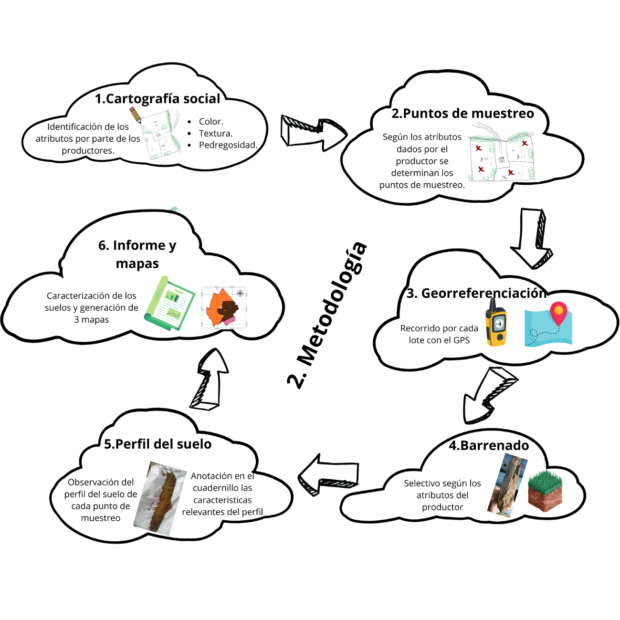
Figura 1: Paso a paso de cómo fue la metodología del trabajo practico realizado.

RESULTADOS
La finca Santa Elena se encuentra en la parte alta de la vereda San Andrés, ubicada en el municipio de Dolores, Tolima, a una altitud de aproximadamente 1700 metros sobre el nivel del mar. Sus coordenadas son N 3° 34' 59" W 74° 48' 57". Este terreno presenta un relieve caracterizado por montañas casi planas y cuenta con áreas de bosques protegidos. La mayor parte de los lotes se destinan al pastoreo de ganado, mientras que una menor parte se dedica al cultivo de café.
Es relevante destacar que, mediante la colaboración en la elaboración de la cartografía social y aprovechando el conocimiento especializado del productor sobre sus suelos, se ha logrado identificar las características generales de la finca Santa Elena. En líneas generales, estos suelos se caracterizan por su acidez, evidenciada por la presencia de helechos, así como por su marcada pedregosidad superficial y pendientes moderadas (como se observa en la figura 2). Además, durante la temporada seca, se aprecian grietas en la superficie del suelo formadas por arcillas expandibles.

a
b
c
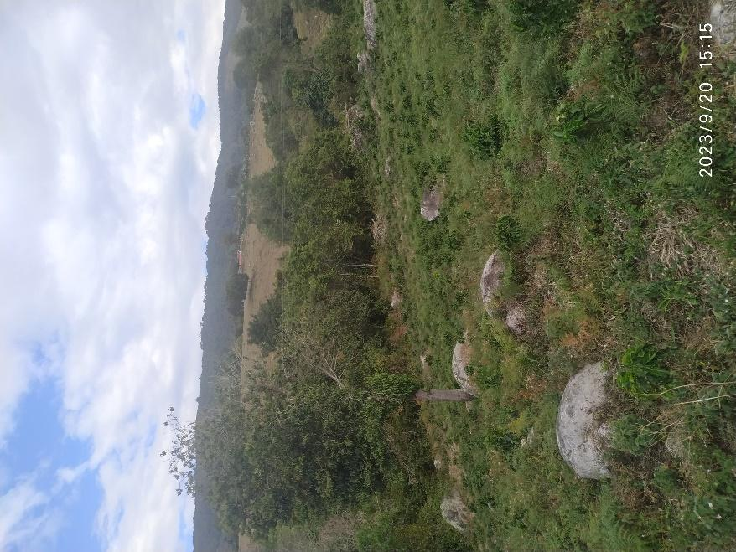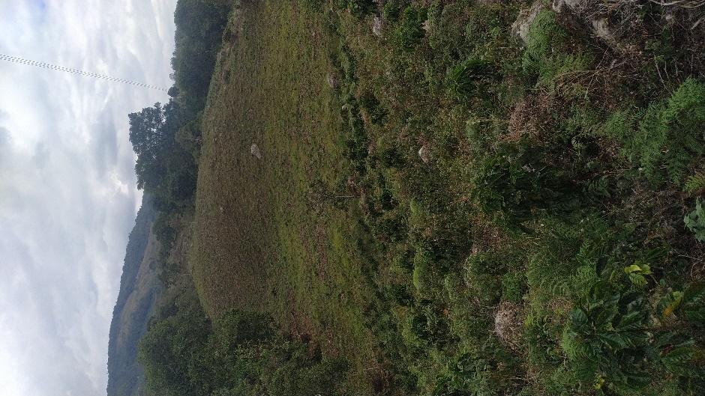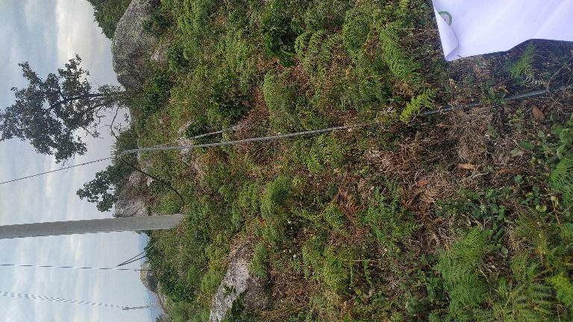

Figura 2. a. Parte del lote que se observa la presencia de plantas de helecho que influye en un PH ácido. b. Se observa el grado de inclinación que presenta el lote. c. Se observa el porcentaje de pedregosidad superficial que se encuentra en lote.
En el marco de este contexto, el productor decidió realizar el estudio de suelos en dos lotes específicos destinados al cultivo de café. Estos lotes tienen dimensiones de aproximadamente 1,6 hectáreas y 0,7 hectáreas. En la Figura 3 se ilustra el recorrido desde el casco urbano de la Vereda San Andrés hasta llegar a la finca Santa Elena.
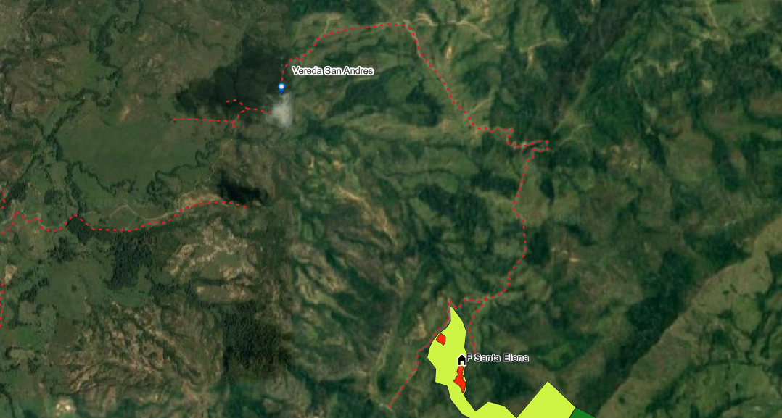
Figura 3. Recorrido desde la zona Urbana hasta la finca Santa Elena con coordenadas N 3° 34’ 59” W 74° 48’ 57”

Al momento de realizar el croquis de la finca Santa Elena (figura 4) en el contexto de la cartografía social, el productor destacó las características particulares del suelo. Hizo hincapié en que los suelos eran de textura franco-arenosa, presentaban un tono café distintivo y mostraban una superficie con presencia de pedregosidad. Estos atributos eran valorados por el productor debido a la experiencia acumulada durante su extenso periodo de trabajo en los suelos de dicha finca.
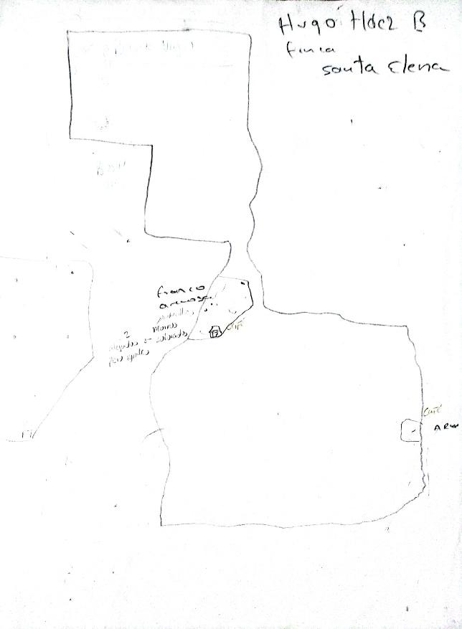
Figura 4: Mapa de cartografía social realizado por el productor.
En los lotes estudiados en general se detallan perfiles con una capa oscura entre los 20cm a 50 cm que muestra acumulación de materia orgánica producto de la descomposición de la hojarasca seca, una profundidad efectiva del suelo moderadamente profunda excelente para el libre recorrido de las raíces, aunque en algunos puntos sea limitado por pedregosidad en las primeras capas, un drenaje interno y externo medio, esto por tener una textura suelta, un drenaje natural bien drenado por el porcentaje de pendiente que tienen los lotes, sin embargo, teniendo cuidado a los posibles encharcamientos. En las siguientes tablas se describen los suelos encontrados en los dos lotes en estudio teniendo en cuenta los atributos que el productor mencionó:
Atributo | Ubicación | Perfil de suelo | Muestra de suelo | Descripción
Franco arenoso, café | Punto 1  N3 34 57.9  W74 48 57.8 | 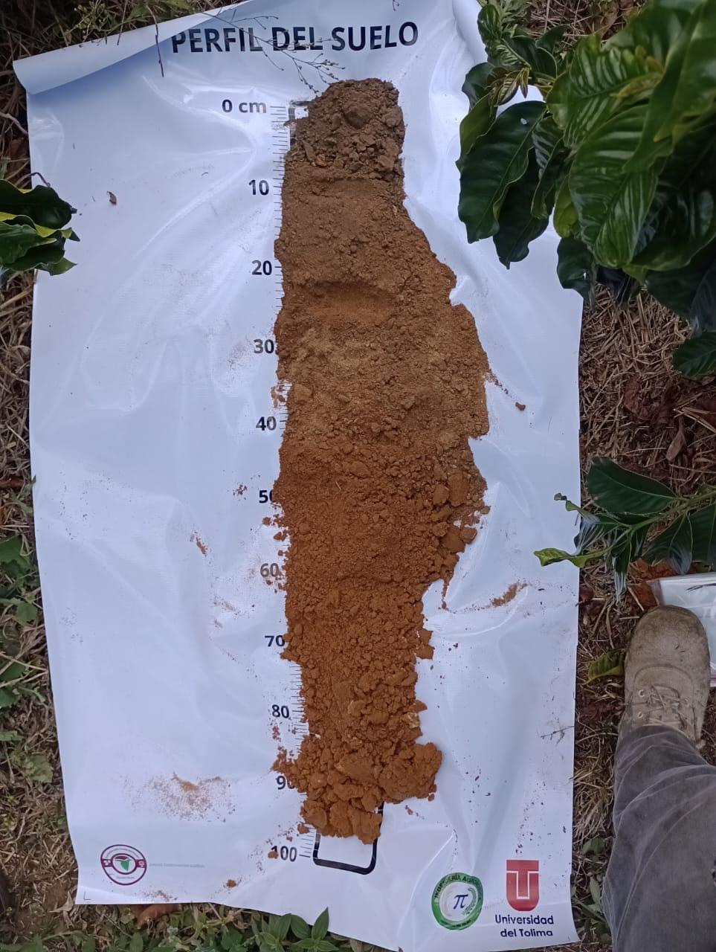 | N3 34 54.9  W74 48 58.4  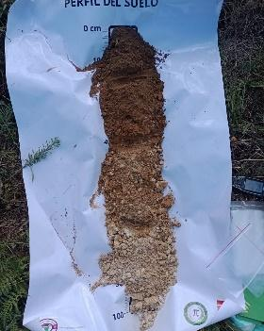 | Es un tipo de suelo suelto con una capa oscura entre los 10 cm a los 40 cm.  Capas inferiores con procesos de lixiviación (colores claros) y iluviación (colores amarillos o pardos) de materia orgánica, arcillas y óxidos de hierro.  Presencia de agregados formados por las proporciones relativas de arena, limo y arcilla en el perfil.  El último horizonte es arcilloso por los procesos de acumulación de arcillas.  Presencia de fragmentos de roca dentro del perfil en porcentajes bajos.
Franco arenoso, café | Punto 3  N3 34 56.4 W74 48 57.6 | 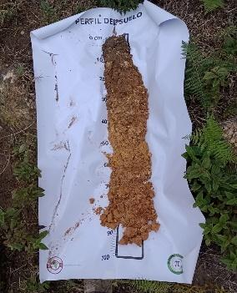
Franco arenoso, café | Punto 4  N3 34 55.0 W74 48 57.5 | 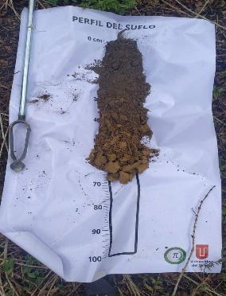
Franco arenoso, café | Punto 5  N3 34 53.9 W74 48 59.1 | 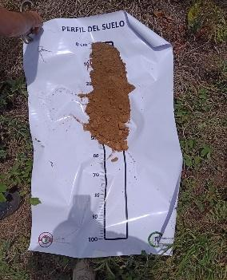
Franco arenoso, café | Punto 6  N3 34 56.0 W74 48 59.4 | 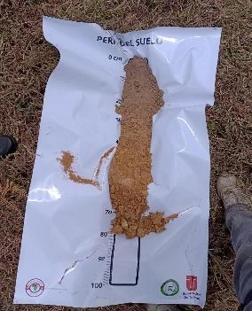
Franco arenoso, café | Punto 2  N3 34 57.0 W74 48 57.4 | 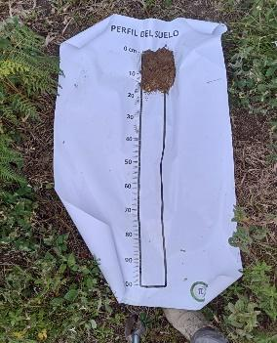
Tabla 1: Suelos encontrados en el lote 1 de la finca Santa Elena

Atributo | Ubicación | Perfil de suelo | Muestra de suelo | Descripción
Franco arenoso, café | Punto 7  N3 35 06.0 W74 49 03.5 | 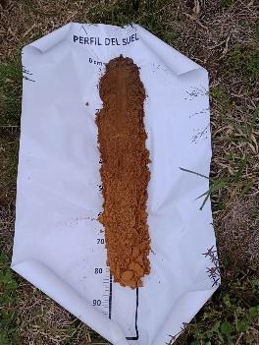 | N3 35 07.3  W74 49 02.3  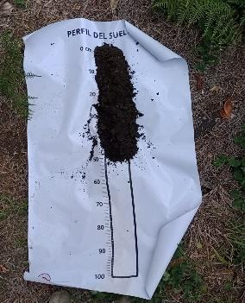 | Tipo de suelo suelto con una capa oscura entre los 20 cm a 50 cm.  Un horizonte inferior color pardo rojizo por altos porcentajes de óxidos de hierro o arcillas, también presenta contenidos bajos de humedad y presencia de actividad de lombrices (punto 7) y raíces.  Se encuentra en algunos puntos fragmentos de rocas como limitantes de la profundidad efectiva.
Franco arenoso, café | Punto 8  N3 35 06.8 W74 49 04.6 | 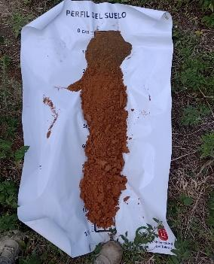
Franco arenoso, café | Punto 9  N3 35 07.6 W74 49 03.1 | 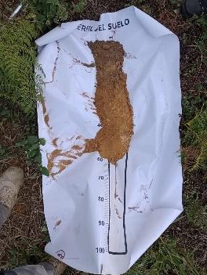
Franco arenoso, café | Punto 10  N3 35 07.3 W74 49 02.3
Tabla 2: Suelos encontrados en el lote 2 de la finca Santa Elena
Al analizar los perfiles derivados del proceso de barrenado en los dos lotes objeto de estudio y representándolos en el mapa de diversificación de suelos de la finca Santa Elena (Figura 5), se distingue un único tipo de suelo. Este se caracteriza por ser un suelo suelto y profundo, exhibiendo equilibrios notables en los contenidos de coloides, tanto orgánicos como minerales. Estas particularidades descritas configuran un suelo que se encuentra en un estado joven excelente, ofreciendo múltiples beneficios propicios para el desarrollo adecuado de cualquier cultivo de raíces profundas. No obstante, es imperativo tener presente la necesidad de considerar con precisión las cantidades exactas de cada nutriente requerido para estos cultivos.
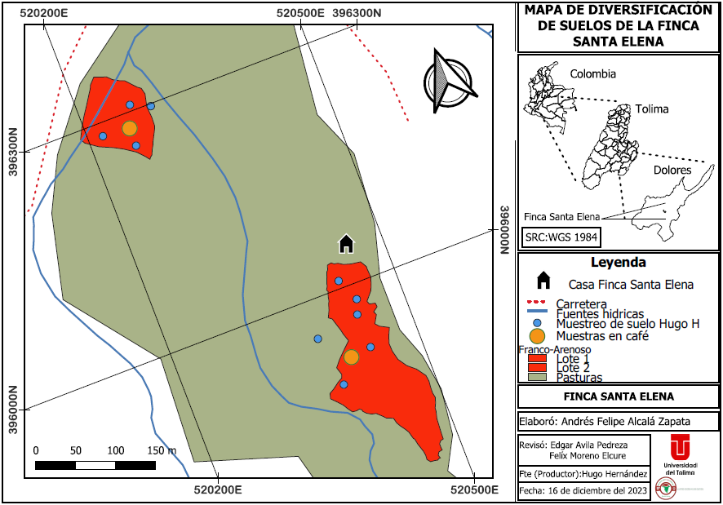
Figura 5: Mapa de diversificación de suelos de la finca Santa Elena
Para el manejo de este suelo hay que tener en cuenta que en la primera capa la humedad se va a perder más rápido que en capas inferiores, por cuestiones de altas temperaturas en épocas secas, pero en épocas de altas precipitaciones unos buenos drenajes no pueden faltar, para evacuar el exceso de aguas lluvias. Para evitar la erosión y perdida de horizontes en la zona tener presente implementar una buena cobertura vegetal en compañía del cultivo principal, esto permite que las raíces de estas plantas hagan la tarea de ayudar a sostener el suelo y así generar positivamente a la conservación y salud de los suelos.
En general, los atributos mencionados por el productor concuerdan en un gran porcentaje a los resultados obtenidos por el estudio, eso quiere decir que los arduos años trabajando la tierra dan el mejor inicio para realizar un manejo adecuado al cultivo empezando por la conservación de la salud del preciado suelo y al final poder lograr una reducción de costos de manejo del cultivo contribuyendo a una mejor rentabilidad.

CONCLUSIÓN
Fue un ejercicio bien ejecutado, el productor realizo de forma correcta el ejercicio de la cartografía social, menciono que las muestras obtenidas del perfil de suelo producto del barrenado las iba a enviar al laboratorio para su respectivos análisis de manera propia.
Para un productor, el conocimiento profundo del suelo en el que trabaja es de vital importancia. El suelo no solo sirve como el medio físico en el que crecen los cultivos, sino que también determina la disponibilidad de nutrientes esenciales y otros factores claves que influyen en la salud y productividad de las plantas. La familiaridad con el suelo proporciona la base para una gestión agrícola eficiente y sostenible, lo que se traduce en cultivos más saludables, mayores rendimientos y una operación agrícola más resiliente.
Realizar un estudio del perfil del suelo en una finca ofrece múltiples beneficios al productor agrícola. Esta práctica proporciona información esencial sobre las características físicas, químicas y biológicas del suelo, permitiendo una toma de decisiones más informada. Los beneficios incluyen la optimización de la fertilización, el manejo eficiente del riego, la prevención de enfermedades y la planificación a largo plazo. Además, facilita la implementación de prácticas sostenibles, la protección contra la erosión y la mejora general de la salud del suelo, contribuyendo así a la maximización de la productividad y la rentabilidad de la finca.

REFERENCIAS BIBLIOGRÁFICAS

del Tolima, G. (2011). Secretaria de Planeación y Tic.(2014). Estadísticas 2011-2014 Ibagué. https://www.tolima.gov.co/images/tolima/cifras-y-estadisticas/Dolores.pdf.

Colombiano, S. G. (2018). De la Geología al Café. https://biblioteca.cenicafe.org/handle/10778/4256.

Instituto Geográfico Agustín Codazzi. (2023). Laboratorio Nacional de Suelos. https://www.igac.gov.co/es/contenido/areas-estrategicas/agrologia/laboratorio-nacional-de-suelos.

